# Universidade Federal de Mato Grosso do Sul Campus de Campo Grande

**Estatística – Prof. Cássio Pinho dos Reis 1ª LISTA DE EXERCÍCIOS**

**Turma:** Estatística T01 - 2021/1 **RGA: 2021.1906.069-7**

**Aluno**: Maycon Felipe da Silva Mota

**1ª Questão** – Qual a importância do uso da estatística no meio científico?

Com o crescente aumento do uso de dados, obter informações e respostas tornou-se crucial. Com uso de métodos estatísticos, é possível obter estratégias de solução e identificação de problemas em diversas áreas de forma rápida e precisa.

**2ª Questão** – Imagine o seu dia a dia, e dê um exemplo de população.

Os clientes de uma loja de eletrodoméstico. Eles possuem características comuns e individuais. Através de estatística, é possível segmentar os tipos de clientes pelas últimas compras e até mesmo agrupá-los em amostra para identificar possíveis compradores.

**3ª Questão** – Qual a diferença entre a variável quantitativa e variável qualitativa?

Variável Qualitativa: Obtém-se como respostas ou palavras.

Variável Qualitativa Nominal: Diferencia uma característica da outra somente por meio nominal.

Variável Qualitativa Ordinal: Quando existe uma ordem natural nas respostas.

Variável Quantitativa: obtém como respostas em formato de números.

Variável Quantitativa Discreta: São aquelas obtidas por enumeração ou contagem.

Variável Quantitativa Contínua: São aquelas obtidas por mensuração.

**4ª Questão** – Por que uma variável quantitativa discreta é diferente de uma contínua?

A Var. Qtva. Discreta é simples, podemos usar apenas contagem de certos elementos, onde o conjunto de resultados é finito e enumerável. Ex: Número de filhos, alunos numa escola, etc.

Já a Var. Qtv. Contínua são valores expressos como intervalo ou união de números reais que representam uma mensuração de um determinado conjunto. Ex: Duração da Interrupção do Fornecimento de Energia, Percentil-50 dos times de futebol profissional de São Paulo.

**5ª Questão** – Classifique as variáveis apresentadas na Tabela, que corresponde a sete pessoas entrevistadas numa determinada pesquisa.

Idade => Qualitativa Contínua;

Sexo => Qualitativa Nominal;

Hemoglobina => Quantitativa Discreta;

Tipo de Urticária => Qualitativa Nominal;

Duração => Qualitativa Ordinal;

**6ª Questão** – Qual a diferença entre população e amostra?

População é todo o conjunto que possui características determinadas em comum com todos os elementos. Ela pode ser finita ou infinita.

Amostra é um subconjunto da população que representa algo.

**7ª Questão** – Qual a diferença entre população finita e infinita?

População finita são casos onde o número de elementos de um grupo não é muito grande, podendo analisar a informação de todo grupo. Ex: A quantidade de aeronaves em operação pela Azul Linhas Aéreas. A resposta certamente será um número exato.

População infinita: Quando o número de elementos é muito elevado, consideramos inifinito. Ex: A quantidade de blocos de tijolos em São Paulo.

**8ª Questão** – O que deve ser feito para se obter uma boa amostra? E qual a importância de se ter uma boa amostra?

Para se obtenha uma boa amostra, é necessário atentar-se a fase da coleta de dados, entender qual o problema, os objetivos e sua população a ser estudada. Em seguida, durante o planejamento é necessário identificar e definir variáveis e instrumentos de mensuração. Com isso, será possível fazer uma seleção da amostra, se feito com êxito, poderá garantir a qualidade da estatística a ser utilizada, além de que uma boa amostra certamente reduz a margem de erro utilizado no estudo.

**9ª Questão** – Foram entrevistados 140 habitantes de uma cidade para verificar a intenção de voto para prefeito da cidade. Identifique a variável de estudo, a população e o número de elementos da amostra dessa pesquisa.

Variável de Estudo => Candidato

População => Habitantes da cidade que terá eleição

Números de elementos da amostra => 140 habitantes dessa cidade

**10ª Questão** – Supõe-se que o campus da UFMS da cidade de Campo Grande possua 4000 discentes. Foi realizada uma pesquisa com 30% dos alunos com o objetivo de verificar qual o tempo gasto na internet para atender a suas necessidades de estudo. Identifique a variável de estudo, a população e o número de elementos da amostra.

Variável de Estudo => Tempo Gasto Na Internet para Estudo, Qualitativa Contínua

População => Estudantes do Campos UFMS, 4000 discentes

Amostra => 30% dos alunos, logo, 1200 alunos.

**10ª Questão** – Calcule usando duas casas decimais:

|  |  |  |
| --- | --- | --- |
| a) 19% de 640 | b) 23% de 640 | c) 44,5% de 1600 |

|  |  |  |
| --- | --- | --- |
| d) 37% de 1800 | e) 79,55% de 600 | f) 32% de 700 |
| g) 30% de 2000 | h) 40% de 200 | i) 70,3% de 1900 |

1. **121.60;**
2. **147.20;**
3. **712,00;**
4. **666.00;**
5. **477.30;**
6. **224;**
7. **600;**
8. **80;**
9. **1335.7;**

**11ª Questão** – Calcule a porcentagem (usando 2 casas decimais) representada em cada item:

|  |  |  |
| --- | --- | --- |
| a) 120 em 2400 | b) 52,5 em 125 | c) 4,68 em 468 |
| d) 141,12 em 940 | e) 44,8 em 280 | f) 109,64 em 548 |

1. **5,00%;**
2. **42,00%**
3. **0.01%**
4. **15.01%;**
5. **16.00%;**
6. **20.00%;**

**12ª Questão** – Considere os seguintes dados, referentes ao peso de 30 crianças com sete anos, em kg, e construa uma tabela de distribuição de frequências para os dados.

|  |  |  |  |  |  |  |  |  |  |
| --- | --- | --- | --- | --- | --- | --- | --- | --- | --- |
| 13 | 13 | 14 | 14 | 14 | 15 | 15 | 16 | 16 | 16 |
| 17 | 17 | 17 | 17 | 17 | 17 | 18 | 18 | 19 | 19 |
| 19 | 19 | 20 | 20 | 20 | 20 | 20 | 20 | 20 | 20 |

**13ª Questão** – Para a Tabela (distribuição de frequência) montada na questão 1, faça o gráfico apropriado.

|  |  |  |  |
| --- | --- | --- | --- |
| Peso (x) | f | fr | F |
| 13 | 2 | 0,068 | 2 |
| 14 | 3 | 0,103 | 5 |
| 15 | 2 | 0,068 | 8 |
| 16 | 3 | 0,103 | 11 |
| 17 | 5 | 0.172 | 16 |
| 18 | 2 | 0,068 | 18 |
| 19 | 4 | 0.137 | 22 |
| 20 | 8 | 0.275 | 30 |
| (Somatória) | 29 | 0,994 |  |

**14ª Questão** – Construa uma Tabela e um gráfico para cada um das variáveis: Sexo, Tipo de Urticária e Duração. Observe que são 7 pessoas.

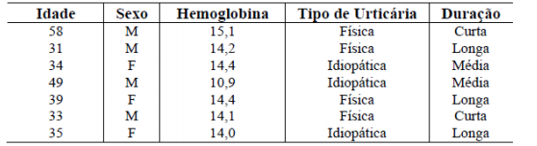

|  |  |  |  |
| --- | --- | --- | --- |
| Sexo (x) | f | fr | F |
| F | 3 | 0,428 | 0,428 |
| M | 4 | 0,571 | 0.999 |
| (Somatória) | 7 | 1,00 |  |

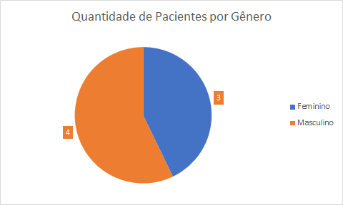

|  |  |  |  |
| --- | --- | --- | --- |
| Tipo de Urticária (x) | f | fr | F |
| Física | 4 | 0,571 | 0,571 |
| Idiopática | 3 | 0,428 | 0.999 |
| (Somatória) | 7 | 1,00 |  |

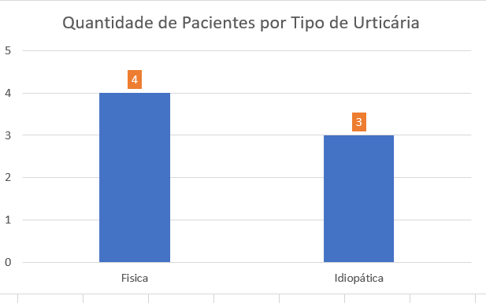

|  |  |  |  |
| --- | --- | --- | --- |
| Duração (x) | f | fr | F |
| Curta | 2 | 0.285 | 0,285 |
| Média | 2 | 0.285 | 0.570 |
| Longa | 3 | 0,428 | 0.998 |
| (Somatória) | 7 | 1,00 |  |

